Информационно-статистический обзор
рассмотренных в ноябре 2019 года обращений, запросов информации
и сообщений граждан, объединений граждан, в том числе юридических лиц, поступивших в адрес Главы Кочковского района Новосибирской области и в администрацию Кочковского района Новосибирской области, а также результатов рассмотрения обращений и принятых мер

Рассмотрение письменных и личных обращений, устных сообщений
и запросов граждан, объединений граждан, в том числе юридических лиц, поступивших в адрес Главы Кочковского района Новосибирской области и в администрацию Кочковского района Новосибирской области, организовано в соответствии с Конституцией Российской Федерации, действующим федеральным и областным законодательством, нормативными правовыми актами Новосибирской области, Кочковского района Новосибирской области.
Организацию работы по объективному, всестороннему и своевременному рассмотрению обращений осуществляет общественная приемная Главы Кочковского района Новосибирской области (далее - общественная приемная Главы района).

В ноябре 2019 года в адрес Главы Кочковского района Новосибирской области и в администрацию Кочковского района Новосибирской области через общественную приемную Главы района поступило 4 обращений (в октябре 2019 года - 8, в ноябре 2018 года - 15), в том числе:
1) письменных обращений и запросов - 2 (в октябре 2019 года - 3, в ноябре 2018 года - 11);
2) личных обращений на личных приемах Главы Кочковского района Новосибирской области, заместителей главы администрации Кочковского района Новосибирской области – 1 (в октябре 2019 года - 4, в ноябре 2018 года - 2);
3) обращений к специалистам общественной приемной Главы района – 1, в том числе по правовым вопросам – нет (в октябре 2019 года - нет, в том числе по правовым вопросам - нет, в ноябре 2018 года - нет, в том числе по правовым вопросам - нет);
4) устных сообщений и запросов по справочному телефону общественной приемной Главы района - нет (в октябре 2019 года - 1, в ноябре 2018 года - 2).
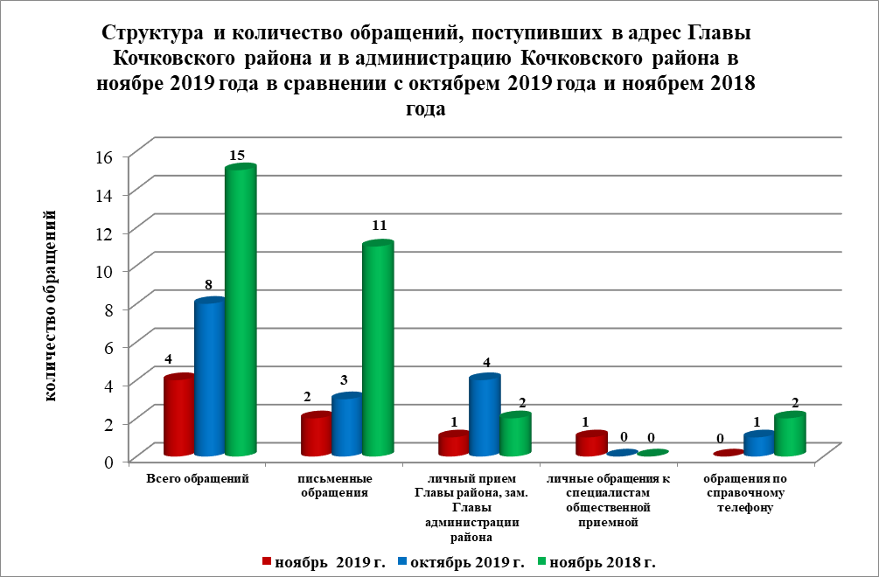
По сравнению с октябрем 2019 года общее количество письменных
и личных обращений, устных сообщений и запросов уменьшилось на 50,0 % (на 4 обращения). По сравнению с ноябрем 2018 года количество обращений уменьшилось на 73,3 % (на 11 обращений).
Наибольшее количество обращений, сообщений и запросов поступило от жителей Кочковского сельсовета – 3 (75,0 % от общего количества обратившихся).
В 4 обращениях содержится 6 вопросов, относящихся к тематическим разделам:
- государство, общество, политика – 1 (16,7 % от общего количества вопросов);
- социальная сфера – нет;
- экономика - 4 (66,7 %);
- оборона, безопасность, законность – нет;
- жилищно-коммунальная сфера - 1 (16,7 %).

Анализ вопросов, содержащихся в обращениях, запросах и сообщениях, показывает, что в ноябре 2019 года по сравнению с октябрем 2019 года и ноябрем 2018 года отмечается увеличение количества обращений по вопросам:
- государственные награды. Награды и почетные знаки субъекта Российской Федерации. Ведомственные награды. Награды органов местного самоуправления – на 1 обращение (в октябре 2019 года - нет), на 1 обращение (в ноябре 2018 года - нет);
- вопросы частного домовладения – на 1 обращение (в октябре 2019 года - нет), на 1 обращение (в ноябре 2018 года - нет);
- строительство и реконструкция дорог – на 1 обращение (в октябре 2019 года - нет), на 1 обращение (в ноябре 2018 года - нет);
- деятельность субъектов торговли, торговые точки, организация торговли – на 1 обращение (в октябре 2019 года - нет), на 1 обращение (в ноябре 2018 года - нет);
- транспортное обслуживание населения, пассажирские перевозки – на 1 обращение (в октябре 2019 года - нет), на 1 обращение (в ноябре 2018 года - нет).
Отмечается уменьшение количества обращений по вопросам:
- уборка снега, опавших листьев, мусора и посторонних предметов – не изменилось (в октябре 2019 - нет), на 1 обращение (в ноябре 2018 года - 2).

Письменные обращения
В ноябре 2019 года поступило 2 письменных обращений, в том числе в форме электронного документа – нет (в октябре 2019 года – 3, в том числе в форме электронного документа – 1 (33,3 %), в ноябре 2018 года – 11, в том числе в форме электронного документа - 10 (90,9 %), в том числе из Общественной приемной Губернатора и иных органов – нет (в октябре 2019 года – 2 (66,7 %), в ноябре 2018 года – 3 (27,3 %)).
По сравнению с октябрем 2019 года количество письменных обращений уменьшилось на 33,3 % (на 1 обращение), по сравнению с ноябрем 2018 года количество письменных обращений уменьшилось на 81,8 % (на 9 обращений).
По сравнению с октябрем 2019 года количество письменных обращений, поступивших из Общественной приемной Губернатора и иных органов, уменьшилось на 2 единицы, по сравнению с ноябрем 2018 года количество обращений уменьшилось на 3 единицы.
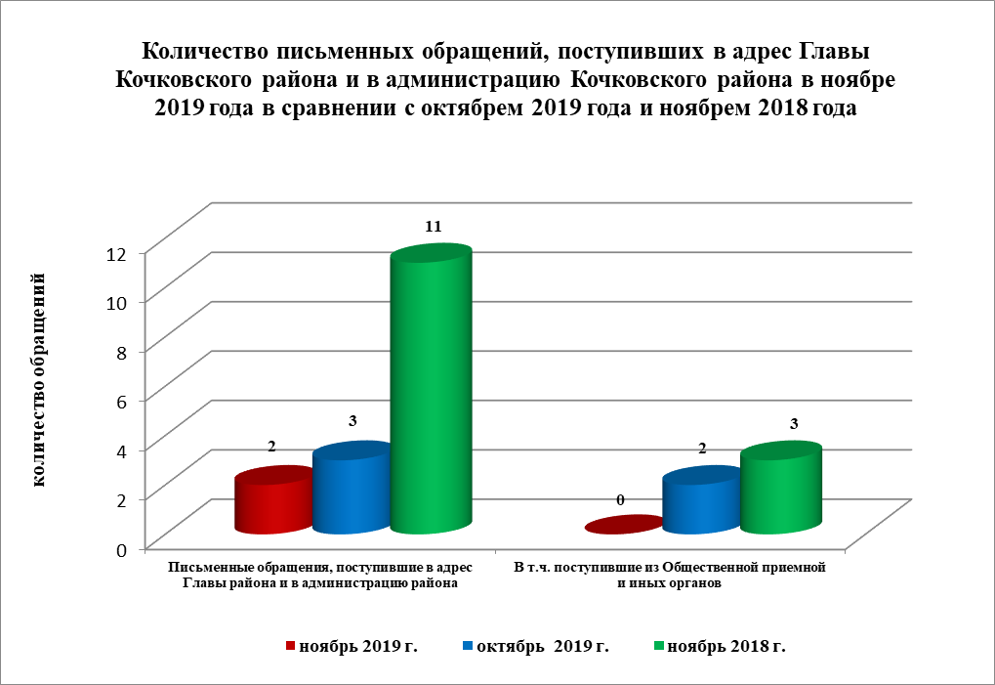
Наибольшее количество письменных обращений поступило от жителей Кочковского сельсовета – 100,0 % (2 обращения).
По видам письменные обращения подразделяются на:
- заявления – 2 (100,0 %) (в октябре 2019 года – 2 (66,7 %), в ноябре 2018 года – 6 (54,5 %);
- жалобы – нет (в октябре 2019 года – 1 (33,3 %), в ноябре 2018 года – 5 (45,4 %));
- запросы – нет (в октябре 2019 года – нет, в ноябре 2018 года – нет);
- предложения – нет (в октябре 2019 года - нет, в ноябре 2018 года – нет);
- не обращения – нет (в октябре 2019 года – нет, в ноябре 2018 года – нет).

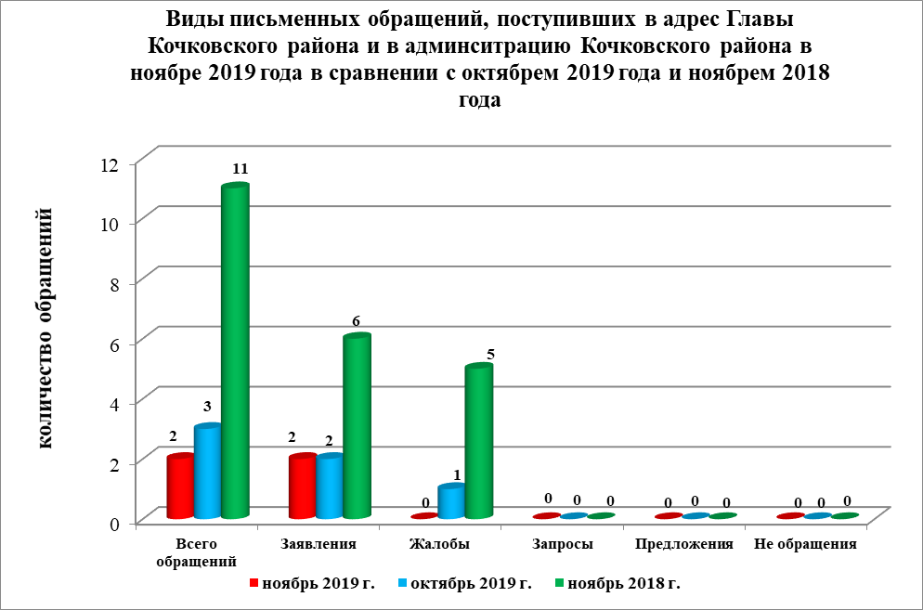
В 2 письменных обращениях содержится 3 вопроса, относящихся к тематическим разделам:
- государство, общество, политика – 1 (33,3 %) (в октябре 2019 года – 2 (10,0 %), в ноябре 2018 года – нет);
- социальная сфера –нет (в октябре 2019 года – 5 (25,0 %), в ноябре 2018 года – 1 (8,3 %));
- экономика – 2 (66,7 %) (в октябре 2019 года – 8 (40,0 %), в ноябре 2018 года – 3 (25,0 %));
- оборона, безопасность, законность – нет (в октябре 2019 года – 5 (25,0 %), в ноябре 2018 года – 6 (50,0 %));
- жилищно-коммунальная сфера – нет (в октябре 2019 года – нет, в ноябре 2018 года – 2 (16,7 %)).

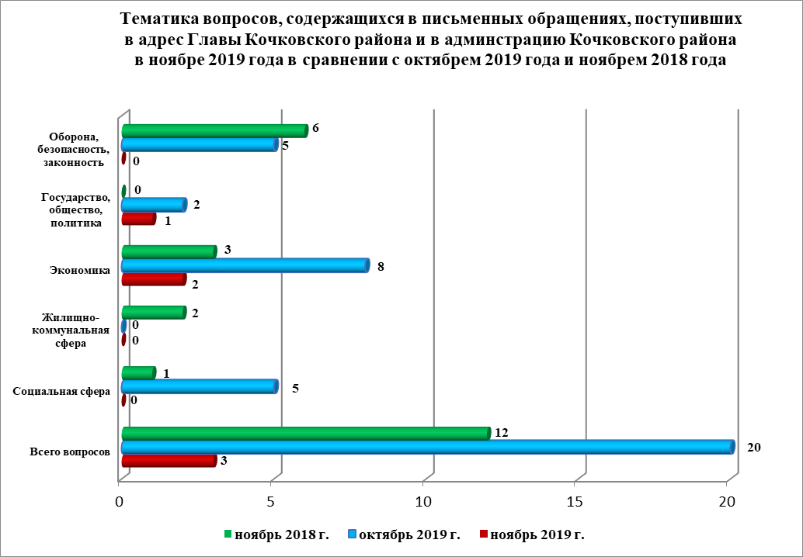
Основные вопросы, с которыми обращались жители Кочковского района и иных территорий:
- «Экономика»:
– транспортное обслуживание населения, пассажирские перевозки - 1 (33,3 % от общего числа вопросов) (обращались жители Кочковского сельсовета);
–деятельность субъектов торговли, торговые точки, организация торговли – 1 (33,3 %) (обращались жители Кочковского сельсовета).

Вопросы, содержащиеся в письменных обращениях, рассмотрены (направлены на рассмотрение по компетенции):
- Главой Кочковского района Новосибирской области – 3 (100,0 %) (в октябре 2019 года – 20 (100,0 %), в ноябре 2018 года – 3 (25,0 %);
- органами местного самоуправления – нет (в октябре 2019 года – нет, в ноябре 2018 года – 1 (8,3 %));
- исполнительными органами государственной власти Новосибирской области – нет (в октябре 2019 года – нет, в ноябре 2018 года – 8 (66,7 %));
- территориальными органами федеральных органов исполнительной власти – нет (в октябре 2019 года - нет, в ноябре 2018 года - нет).

По результатам рассмотрения вопросов, содержащихся в письменных обращениях:
- поддержано (предложение признано целесообразным, заявление или жалоба - обоснованным и подлежащими удовлетворению) – нет, в том числе меры приняты (фактически реализованные предложения, фактически удовлетворенные заявление или жалобы) – нет;
- разъяснено – 3 (100,0 %);
- не поддержано - нет;
- направлено по компетенции – нет.

Личный прием граждан
На личный прием к Главе Кочковского района Новосибирской области, заместителям главы администрации Кочковского района Новосибирской области обратился 1 человек (в октябре 2019 года – 4, в ноябре 2018 года - 2), в том числе приняты на личном приеме:
- Главой Кочковского района Новосибирской области – нет (в октябре 2019 года – 3, в ноябре 2018 года - 2);
- заместителями главы администрации Кочковского района Новосибирской области – 1 (в октябре 2019 года - 1, в ноябре 2018 года - нет).
Вопросы (4), содержащиеся в личных обращениях, относятся к тематическим разделам:
- жилищно-коммунальная сфера – 1 (100,0 %) (вопросы частного домовладения – 2)
Наибольшее количество обращений поступило от жителей Кочковского сельсовета – 1 (100,0 %).
По результатам проведения личных приемов:
- разъяснено – 1 (100,0 %).

Устные сообщения и запросы по справочному телефону общественной приемной Главы Кочковского района
По справочному телефону сообщений и запросов не поступало (в октябре 2019 года - 1, в ноябре 2018 года - 2), в том числе в форме смс-сообщений – нет (в октябре 2019 года - нет, в ноябре 2018 года - нет).

Прием граждан специалистами общественной приемной Главы Кочковского района
В октябре к специалистам общественной приемной Главы Кочковского района обратился 1 человек (в октябре 2019 года – нет, в ноябре 2018 года – нет).
Граждане обращались по следующим вопросам:
- строительство и реконструкция дорог;
- уборка снега, опавших листьев, мусора и посторонних предметов.
Обращались жители Черновского сельсовета.

